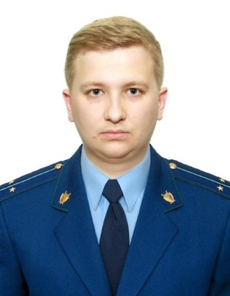
Материнский капитал и для отцов

Разъяснение по данной теме даёт старший помощник прокурора Куйбышевского Района г.Самары Фомин Алексей Павлович

С 1 мая 2022 г. у мужчин появилось больше прав на получение средств материнского капитала. Это касается тех отцов, кто самостоятельно воспитывает двух и более детей.
Мужчина может получить материнский капитал, если мать ребенка умерла или объявлена умершей (гражданство не имеет значения), мать оставила ребенка в роддоме или больнице и дала согласие на его усыновление. Эта норма также позволяет мужчинам получить маткапитал при рождении детей от суррогатной матери.
Размер материнского капитала составляет на первого ребёнка - 524,5 тыс. руб., на второго —168,6 тыс. руб. (если выплачивается на первого) либо 693,1 тыс. руб. (если за первого не получали).
Наличными денежными средствами материнский капитал получить нельзя.
Распорядиться средствами маткапиталом можно полностью или частями на улучшение жилищных условий, образование ребенка (детей), накопительную пенсию матери, приобретение товаров и услуг для детей-инвалидов, ежемесячную выплату на второго ребёнка.

